MiniempresaArtifrut

E-mail:[**artifrutemprende@outlook.com**](mailto:artifrutemprende@outlook.com)

Rafael Arellano y García Moreno

Teléfono: 0988821621-0981546758

TULCÁN-ECUADOR

**ORGANIGRAMA DE PUESTOS**

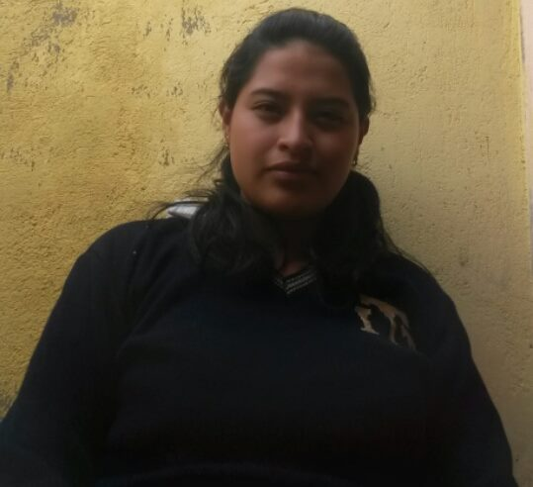

**MARJORIE PAUCAR**

**TALENTO HUMANO**

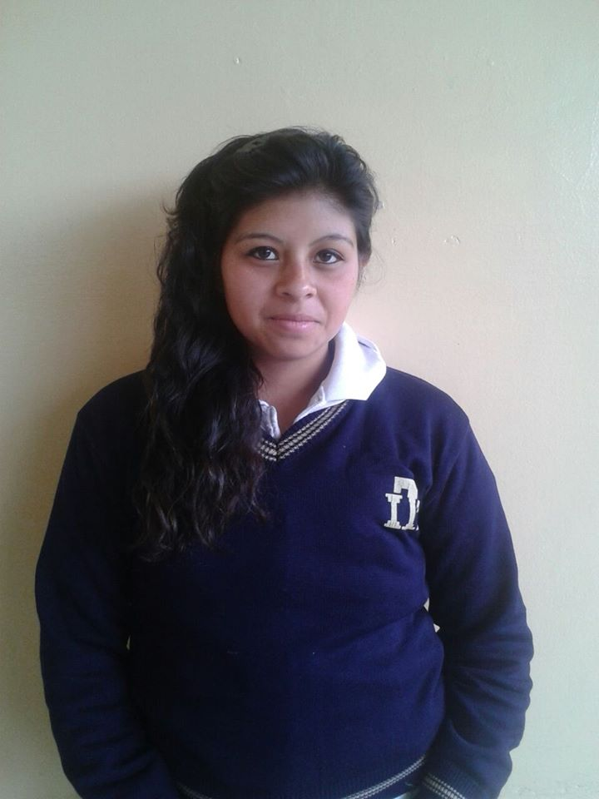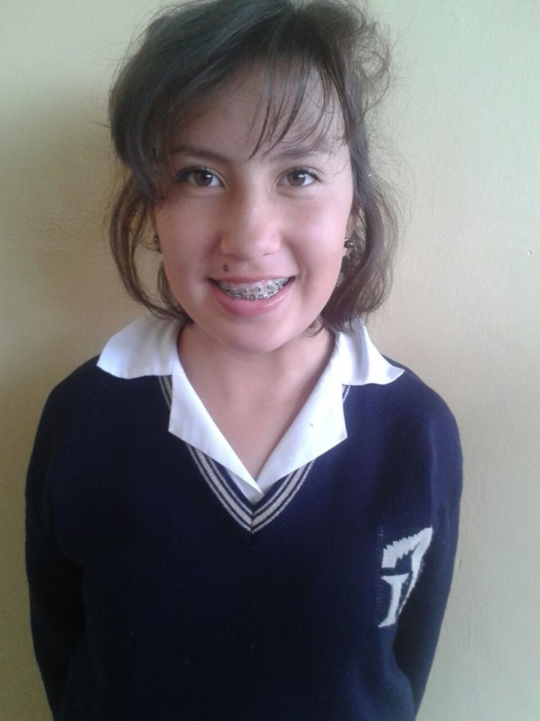

**KAROLÍN JIMÉNEZ MELANIE MENESES**

**VENTAS**

**VENTAS**



**ESTEFANÍA CABRERA**

**GERENTE**

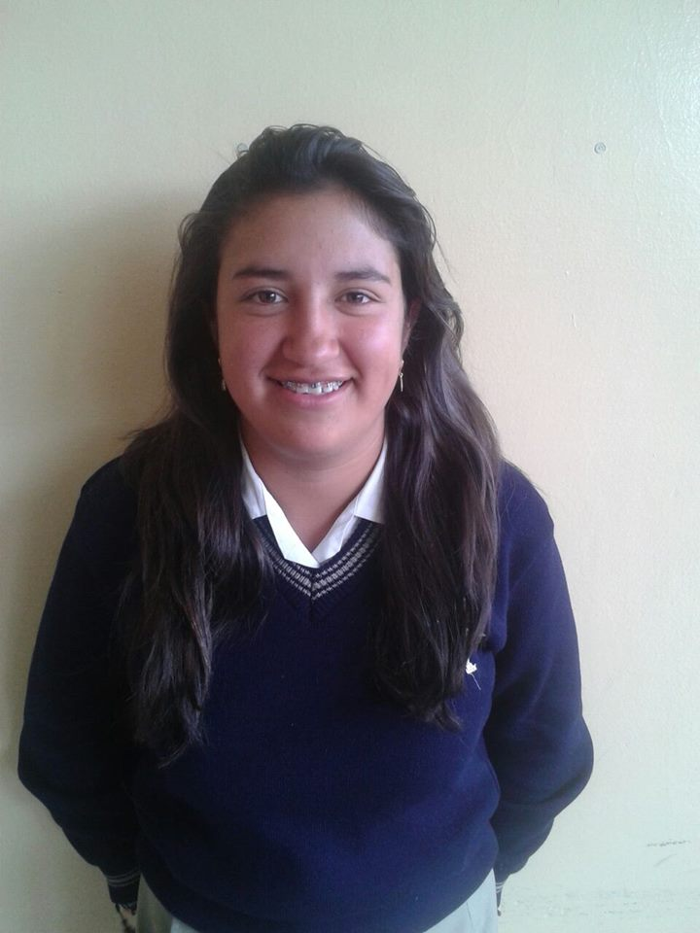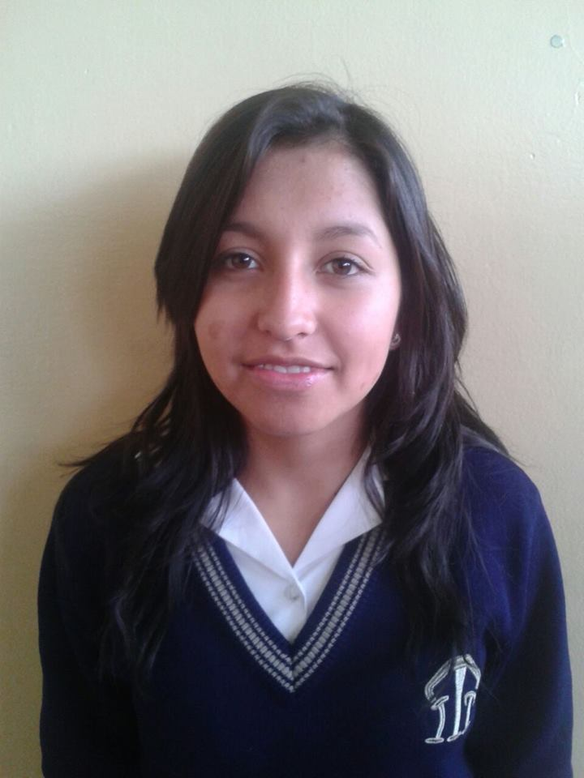

**MARÍA JOSÉ ORQUERA JAZMÍN SILVA**

**CONTABILIDAD**

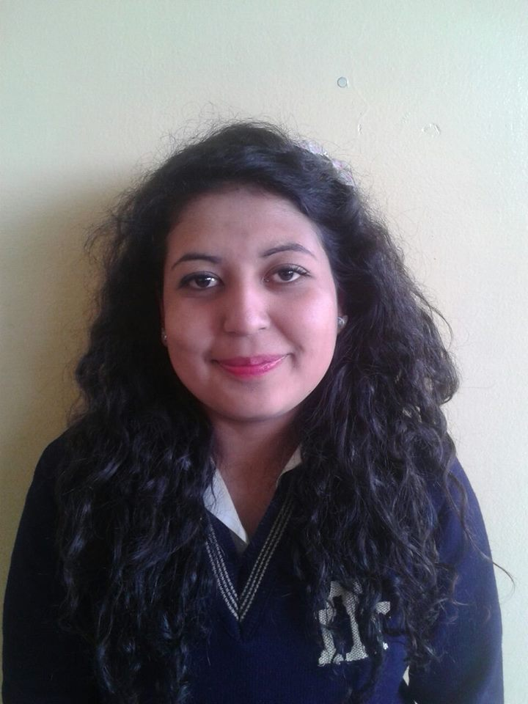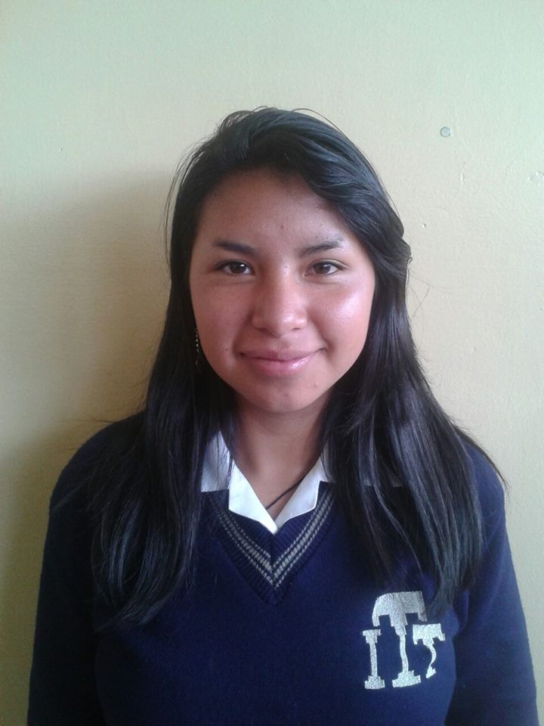

**RUBÍ YANDÚN LADY ESCOBAR**

**PRODUCCIÓN**

**ASAMBLEA**

**GENERAL**

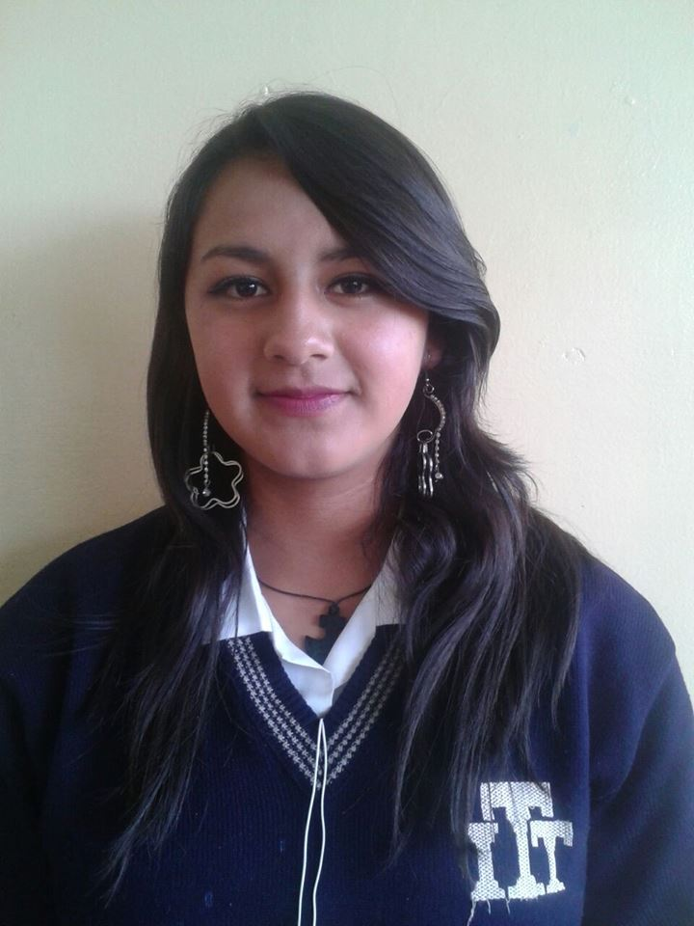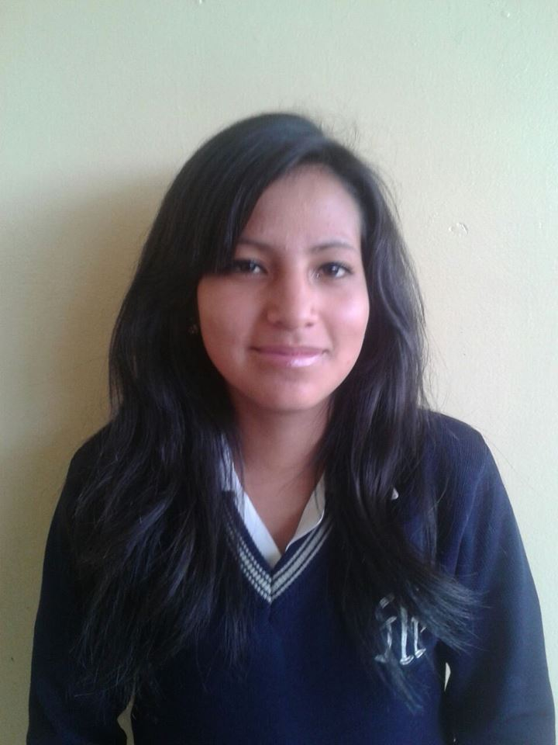

**FERNANDA VIZCAÍNO ANDREA FUENTES**

**COMUNICACIÓN**



***“Lo mejor de las chivas”***

MiniempresaArtifrut

E-mail:[**artifrutemprende@outlook.com**](mailto:artifrutemprende@outlook.com)

Rafael Arellano y García Moreno

Teléfono: 0988821621-0981546758

TULCÁN-ECUADOR

**ORGANIGRAMA ESTRUCTURAL**

**GERENCIA**

**DEPARTAMENTO DE VENTAS**

**DEPARTAMENTO DE COMUNICACIÓN**

**DEPARTAMENTO DE TALENTO HUMANO**

**DEPARTAMENTO DE PRODUCCIÓN**

**ASAMBLEA**

**GENERAL**

**DEPARTAMENTO DE CONTABILIDAD**

MINIEMPRESA ARTIFRUT

E-mail: [**artifrutemprende@outlook.com**](mailto:artifrutemprende@outlook.com)

Rafael Arellano y García Moreno

Teléfono: 0988821621-0981546758

TULCÁN-ECUADOR

**ORGANIGRAMA DE FUNCIONES**

**GERENCIA:**

-Supervisa a cada departamento

-Atiende quejas

-Representa legalmente a la empresa

**COMUNICACIÓN**

-Establece estrategias de comunicación para lograr objetivos

-Asume la responsabilidad de archivar y custodiar la correspondencia

-Atiende la web de la empresa

**TALENTO HUMANO**

-Capacita y entretenimiento al personal

-Velar por el cumplimiento de las tareas asignadas

-Motivar a las socias a participar en un ambiente agradable

**ASAMBLEA**

**GENERAL**

-Tomar decisiones democráticas

-Trabajo de cada departamento

-Informar inestabilidades de cada departamento

**VENTAS**

-Organizar el punto de venta

-Planea estrategias de ventas

-Establece contactos con clientes

**CONTABILIDAD**

-Llevar la contabilidad de la mini empresa

-Explicar y justificar la gestión de los recursos

-Custodiar y administrar los recursos económicos

**PRODUCCIÓN**

-Supervisa el proceso de los productos que se van a elaborar la calidad del producto

-Determinar el volumen de productos a elaborar

-Se investiga la calidad del producto

